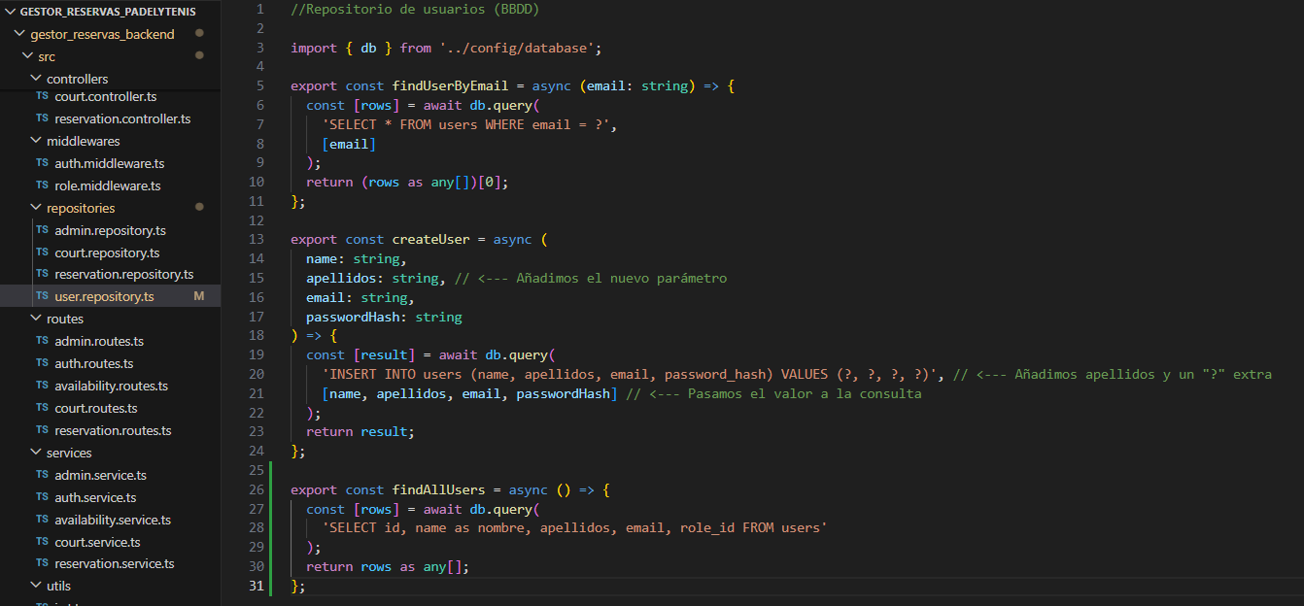
Actualizo mi user.repository.ts,
para traer a todos los socios de la base de datos.
He usado name as nombre en la consulta para que coincida con la interfaz del Frontend.
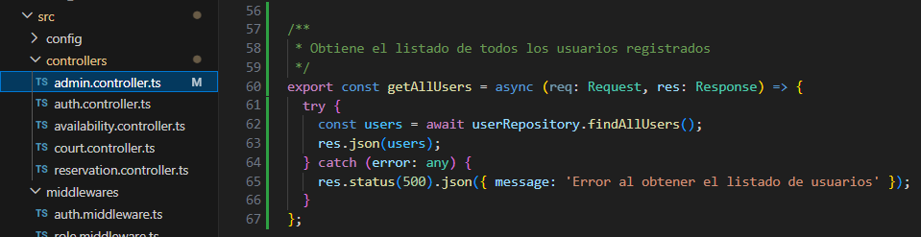
Actualizo mi admin.controller.ts
Añadimos la función que el administrador usará para obtener esa lista.
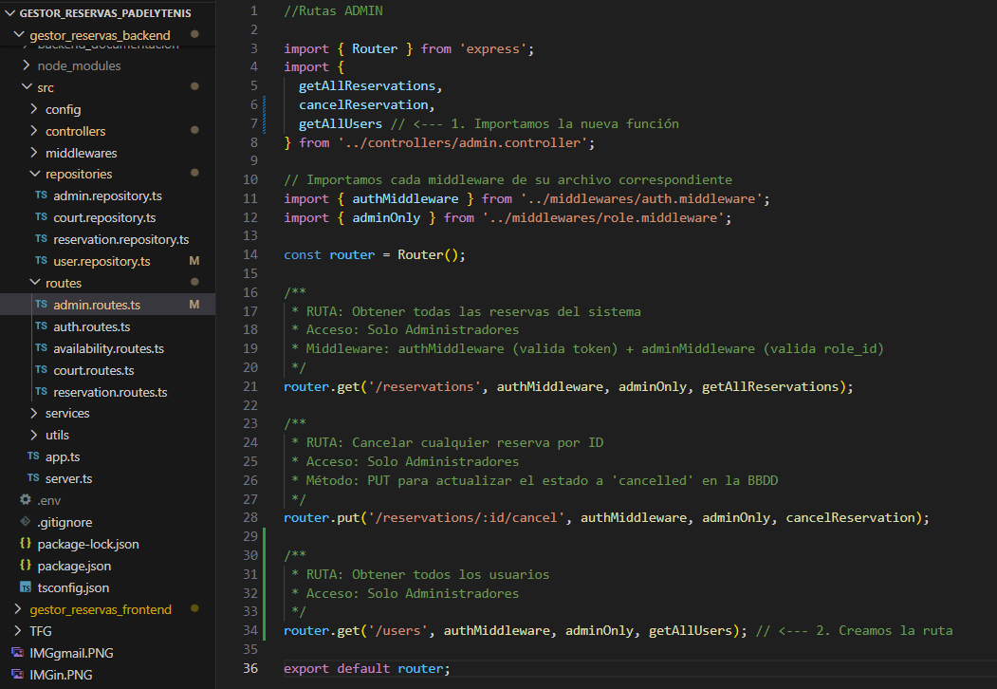
Actualizo mi admin.routes.ts
Abrimos la "puerta" (la ruta) para que el Frontend pueda entrar.
Repository: Ahora sabe ir a la BBDD a por los usuarios.
Controller: Ahora sabe recibir la petición y enviar los datos.
Routes: Ahora existe la dirección /users que antes daba un error 404 (No encontrado).
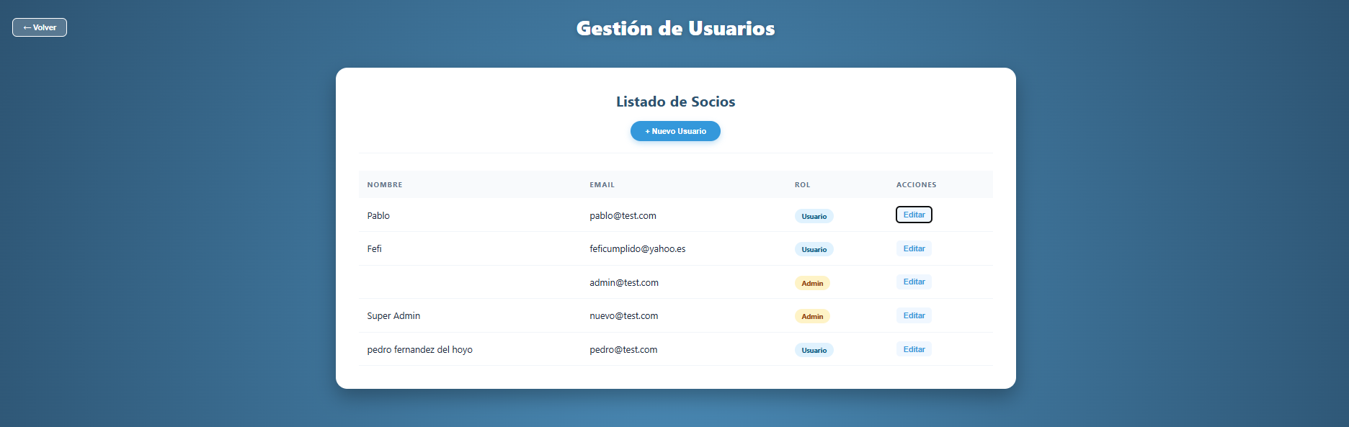
Ahora ya me aparecen la lista de usuarios cuando entro en Gestionar usuarios como Admin.
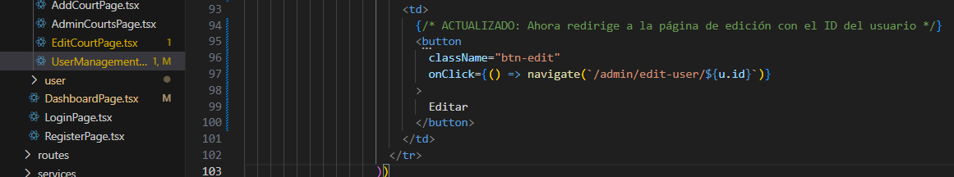
Actualizo UserManagmentPage.tsx para que el botón Editar funcione , debemos indicarle a React que, al hacer clic, nos lleve a la ruta de edición pasando el ID del usuario seleccionado.
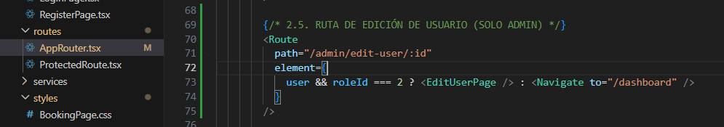
Actualizo el AppRouter.tsx para importar la edición de usuarios
¿Qué hace esta línea exactamente?
- :id: Es el "comodín". Cuando el botón de la tabla te mande a /admin/edit-user/15, React sabrá que el ID es 15.
- Protección: Si alguien intenta entrar escribiendo la URL a mano pero no es administrador (roleId !== 2), la aplicación lo expulsará automáticamente al /dashboard.

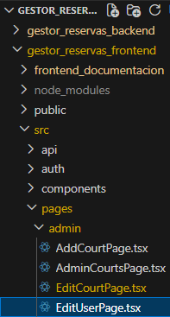
Creo el archivo EdirUserPage.tsx
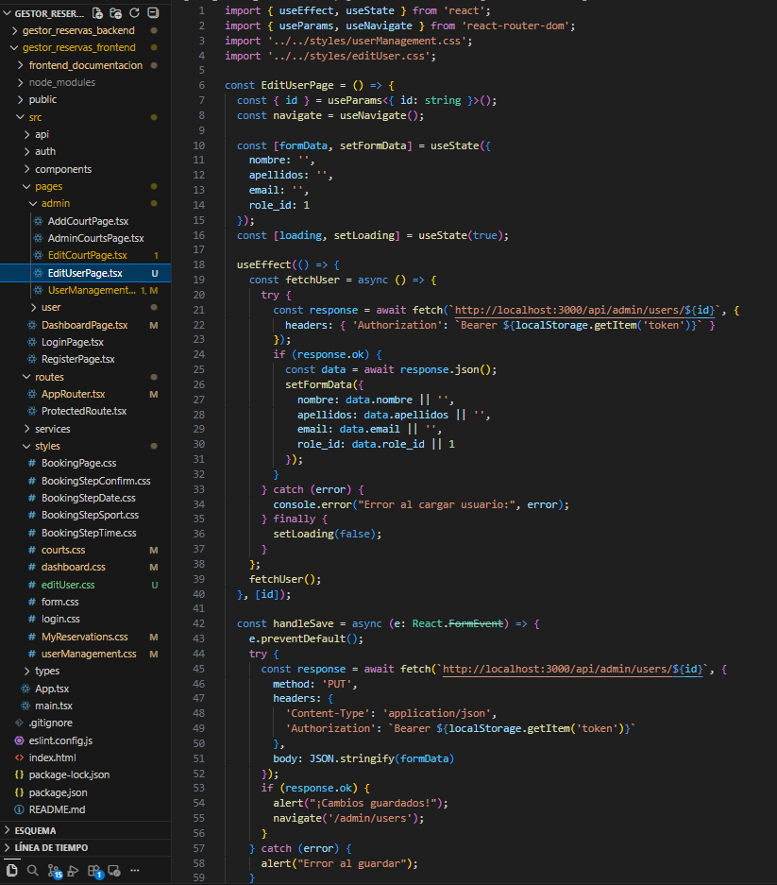
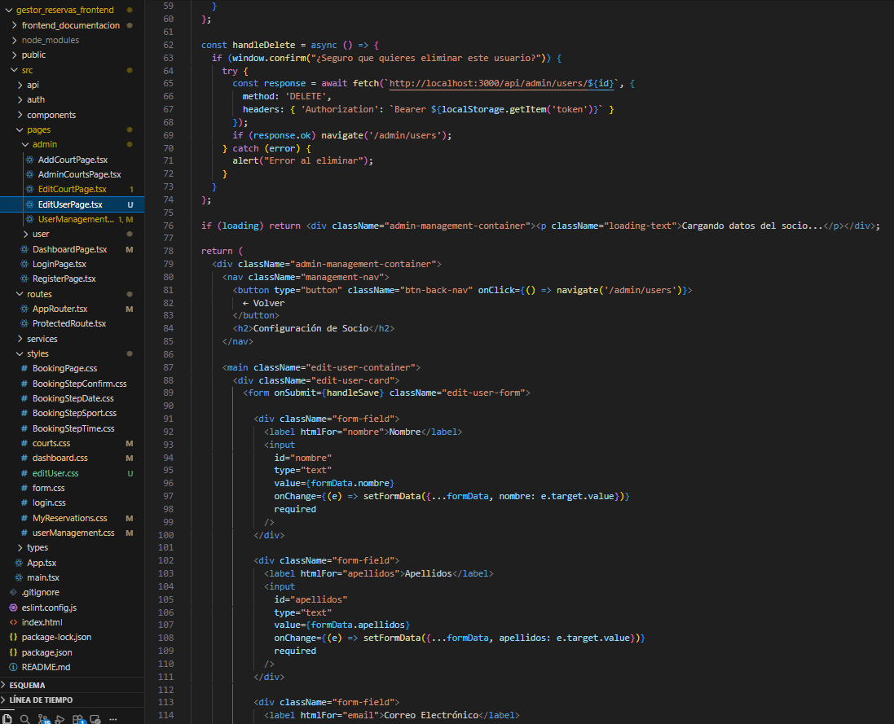
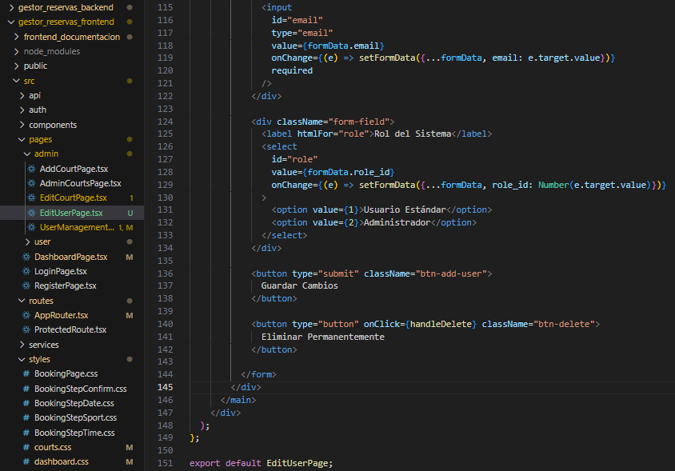
Añado el código a EdirUserPage.tsx
Código completo de EditUserPage.tsx
Este código ya incluye:
- Carga automática de los datos del usuario al entrar.
- Formulario con el diseño de tarjeta blanca.
- Botón de Guardar (método PUT).
- Botón de Eliminar (método DELETE) con confirmación de seguridad.
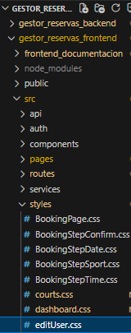
Creo el estilo para la pagina de editar usuario
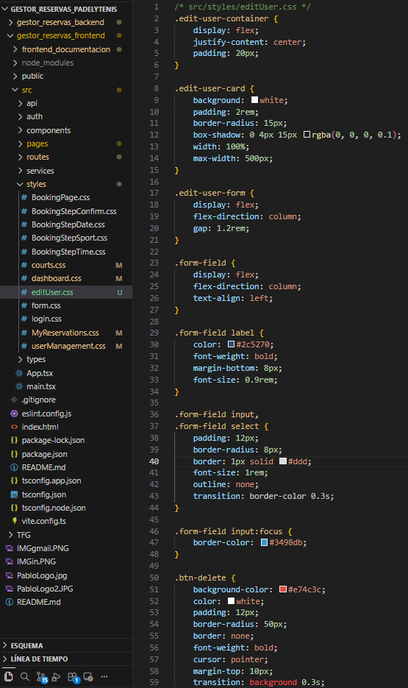
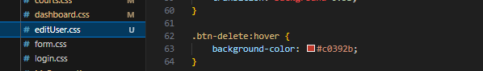
Añado los estilos css editUser.css
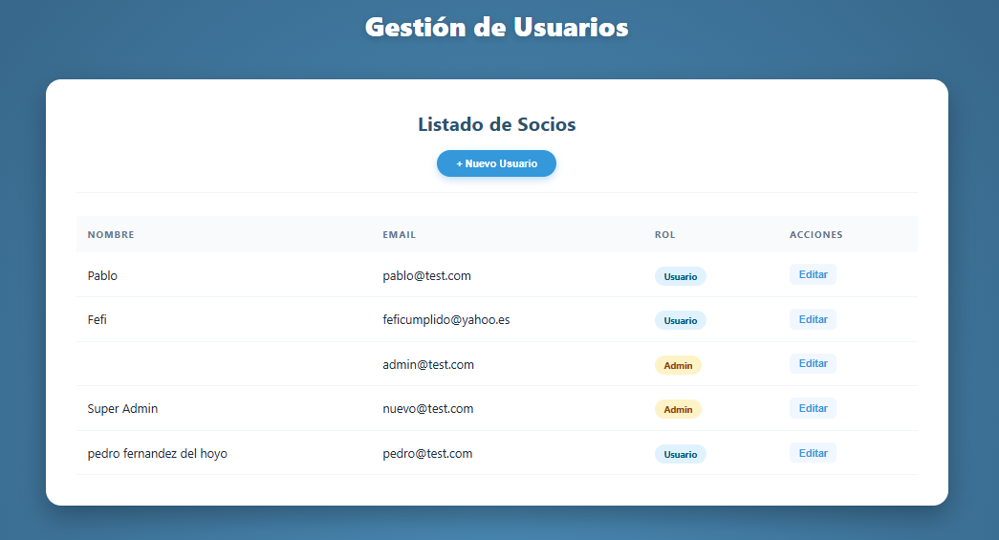
Ahora que ya tengo la acción de Editar, entro en ella


Me da acceso a la configuración del socio, y puedo

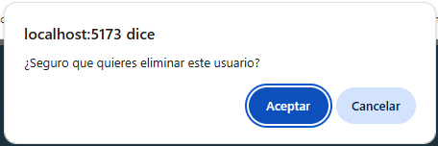

O, guardar cambios
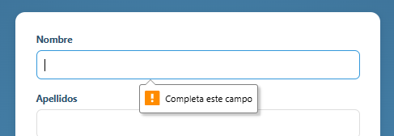
Para lo cual, me pide que complete los campos

Tareas pendientes en el Backend
Para que este componente funcione, hay que añadir estas funciones
- GET /api/admin/users/:id: Para traer los datos de un solo usuario al formulario.
- PUT /api/admin/users/:id: Para guardar los cambios (UPDATE users SET ...).
- DELETE /api/admin/users/:id: Para borrarlo (DELETE FROM users WHERE id = ...).

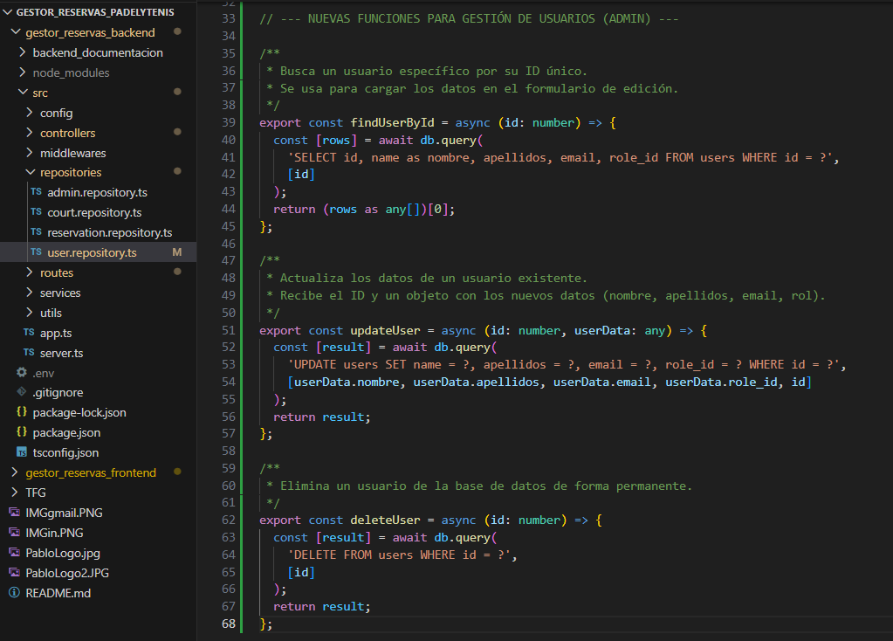
Actualizo mi user.repository.ts
¿Qué hemos añadido?
- findUserById: Permite que cuando entres en /admin/edit-user/5, el sistema sepa quién es el usuario 5 y rellene el formulario.
- updateUser: Es la que se ejecuta cuando pulsas "Guardar Cambios". Modifica los campos en la tabla users.
- deleteUser: La que se encarga de borrar el registro cuando confirmas la eliminación.
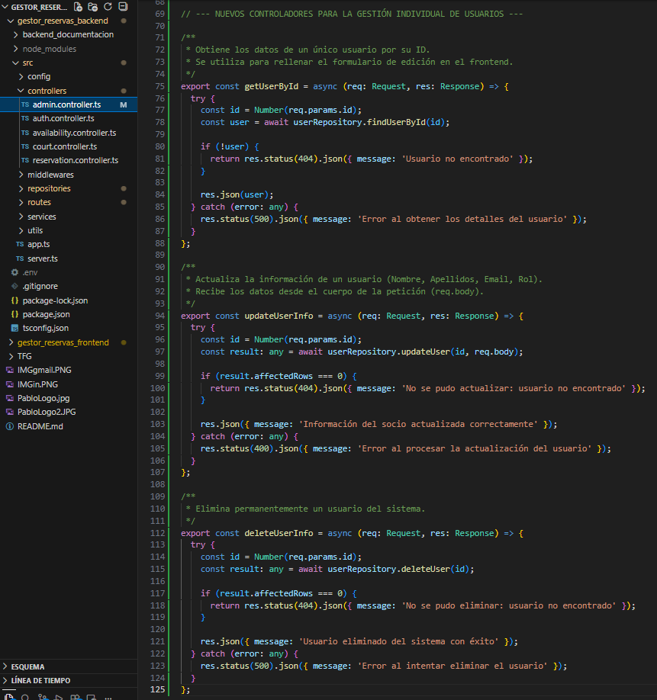
Actualizo mi admin.controller.ts
¿Qué hemos logrado con esto?
- getUserById: El frontend ahora recibirá la información del socio nada más entrar en la página de edición.
- updateUserInfo: El botón "Guardar Cambios" ahora tiene un destino real que actualiza la base de datos.
- deleteUserInfo: El botón de borrado ahora es funcional.
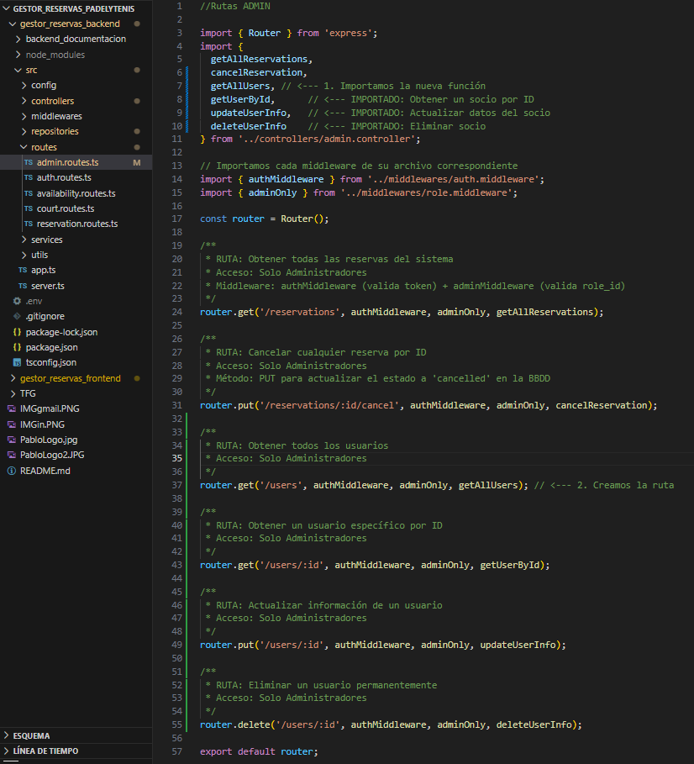
Actualizo mi admin.routes.ts
Ahora mismo ya esta el flujo completo funcionando:
- Vista General: En UserManagementPage, se ve la tabla con todos los socios.
- Navegación: Al pulsar "Editar", viajas a EditUserPage llevando el ID en la URL.
- Carga: El Frontend pide al Backend (GET /users/:id) los datos de ese socio para rellenar el formulario.
- Acción:
  - Si pulsas Guardar, el Frontend envía un PUT al Backend y la base de datos se actualiza.
  - Si pulsas Eliminar, el Frontend envía un DELETE y el socio desaparece de la BBDD.
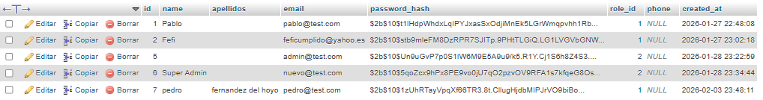
Vamos a comprobar si se carga bien en la BBDD
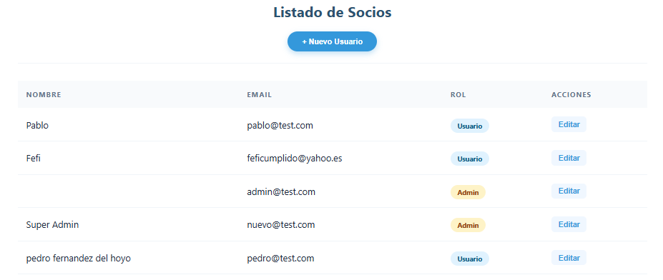
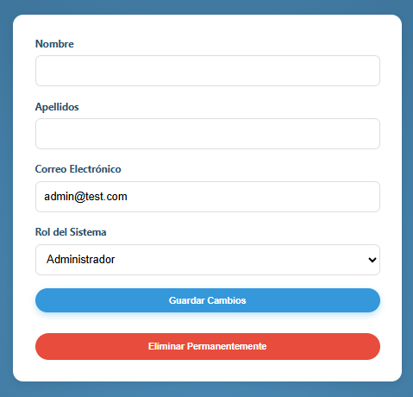
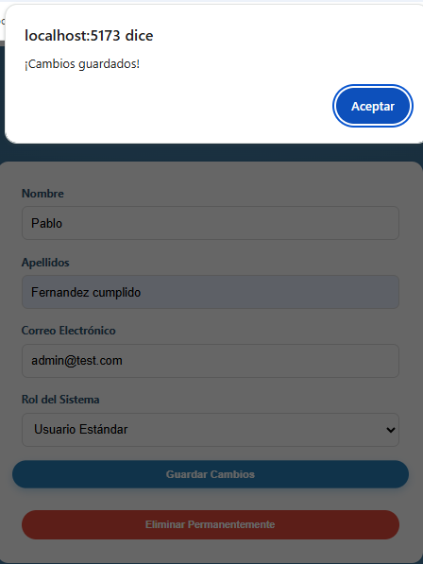
Le he añadido un nombre y unos apellidos que no tenia a un ADMIN, y le he cambiado el rol a usuario
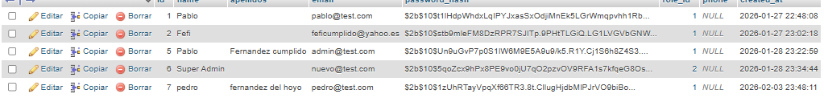
Ahora en la BBDD me aparece actualizado.
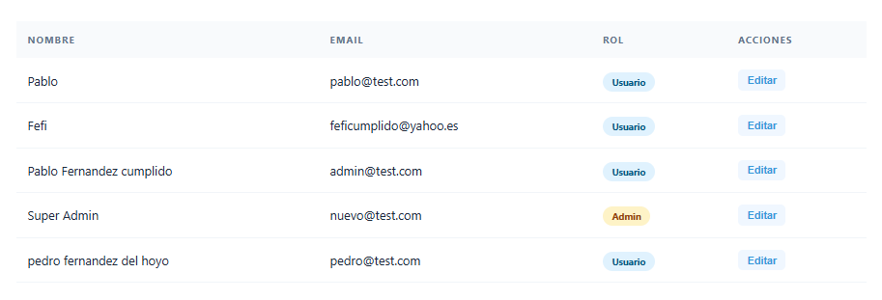
Y en la lista de socios también.
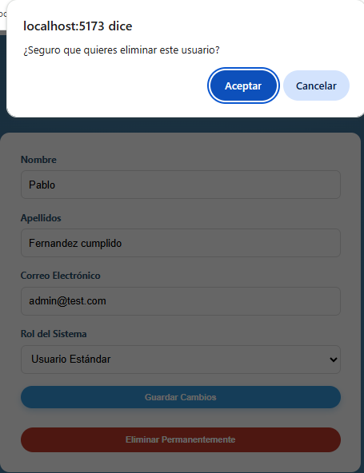
Si ahora lo elimino
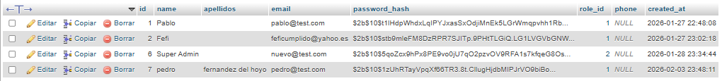
El usuario ya no esta en la BBDD
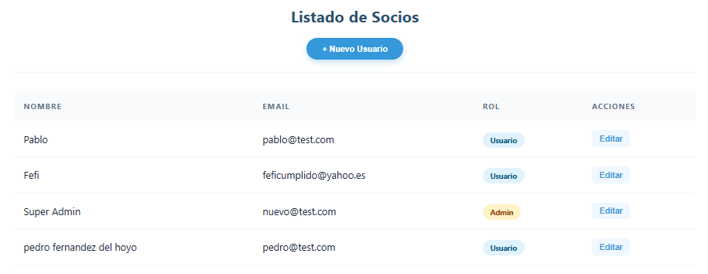
Ni en la lista de socios

